温州医科大学附属第二医院
医院自行采购报价须知与技术规格要求
一、报价须知：
需于截止日期前递交报价资料至后勤保障部，所有资料均需加盖企业公章，包括但不仅限于以下资料：
1.投标资料1份（密封加盖单位公章）含以下内容：
- 供应商营业执照。
- 法人身份证复印件。
- 经办人身份证复印件和法人授权委托书（若是经办人需提供）。
- 投标报价单，报价单见下方附件（报价高于限价视为无效报价）。
- 维修人员必须提供高空作业证及电工证复印件。
- 投标人针对报价需要说明的其他文件和说明（如有）。
注1：以上要求的材料须盖公章，以纸质版的形式提交。
注2：投标文件的密封和标记：供应商应将投标文件包装密封，在投标文件封面备注项目名称、公司联系人及联系方式。
注3：报价资料投递地点：温州医科大学附属第二医院龙湾院区行政北楼905室，联系人：郑老师，联系电话：0577-85676861。

二、评标办法：本项目中标一家，低价为中标供应商。

三、技术规格及要求：
- 项目地址：温州医科大学附属第二医院龙湾院区，温州大道东段1111号。
服务周期：服务截止条件（满足任一即终止）：
① 自合同签订之日起30个日历日内完成维修工作；
② 合同金额达到上限。
项目具体需求：
- 项目具体地址位于温州医科大学附属第二医院龙湾院区住院部楼顶。
- 服务内容：温州医科大学附属第二医院龙湾院区住院部楼顶发光字维修更换，待修字体的灯珠及灯珠电源需全部更换。
- 发光字现状：南面：“温医大附二院 育英儿童医院 +院徽”；北面：“温医大附二院+院徽”。合计：18个字+2个院徽。前期有4个字体灯珠损坏已维修更换，本次维修的灯珠需与前期维修的灯珠品牌、型号、色温一致，确保维修后的灯光效果一致，不得出现色差。现场照片见附件。
- 报价采用综合报价，费用包含人工、维修材料、交通、管理费、税费、保险等全部费用，可自行勘查。
- 项目中标后，材料进场维修前需要甲方现场核对材料，并保留影像资料。
- 本项目设最高限价8.1万元，报价超出限价无效。
- 本项目不允许转包或分包。
- 合同签订且服务商完成服务后，需经采购人确认验收合格。服务商需开具与实际维修服务金额相符、满足采购人财务要求的正式发票。采购人将在审批流程完成后30个工作日内支付服务费用。
- 采购人义务：
5.1 采购人需保证在服务期内，享有维修对象的所有权或已获得所有权人的相关合法授权，有权就上述维修对象及维修项目与服务商签订本合同，并且不会侵害任何第三方的合法权益。
5.2 维修服务完成后，由服务商向采购人提供验收报告书，采购人应安排人员当场进行验收，验收合格后对维修报告书进行盖章/签字确认，即视为采购人对服务商提供的服务表示认可。若因采购人原因导致未能及时验收的，则服务商提交作业报告书之日视为验收合格日。
5.3 采购人应按合同约定向服务商支付服务费用。
- 服务商义务：
6.1 服务商应在约定的服务期内完成服务，如遇特殊情况无法完成的，应及时通知采购人，双方协商一致后再确定服务期。
6.2 服务商在进行工作时应遵守采购人书面告知的各项管理制度及安全操作制度，如有争议应通知采购人相关人员解决，不得与采购人及第三方工作人员发生冲突。
6.3 工作完成后，应及时清理服务过程中产生的垃圾，做到工完场清。
6.4 服务商在作业过程中应注重安全文明施工，如因服务商原因导致其自身、采购人、第三方人身、财产损失的，由服务商承担所有责任。
附件：现场照片：
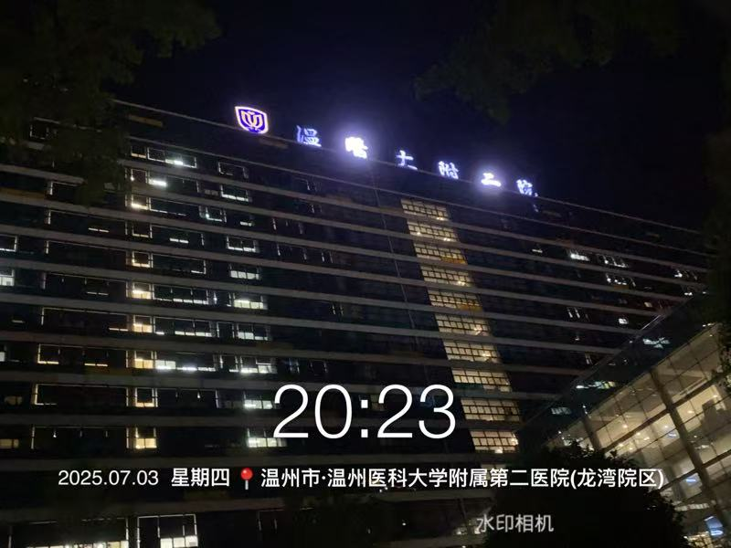
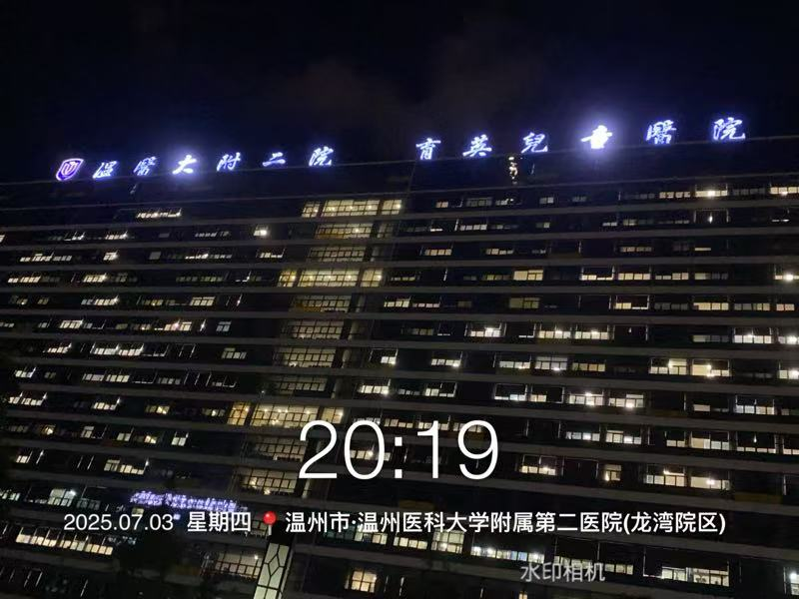
四、报价单
龙湾院区住院部楼顶发光字维修更换报价单
序号 | 项目 | 数量 | 单位 | 预算单价（元） | 报价单价（元） | 小计（元） | 备注
1 | 发光字原灯珠拆除 | 14 | 个 | 700
2 | 发光字安装（含灯珠及电源） | 14 | 个 | 3700 |  |  | 字体尺寸见图纸，具体以现场为准
3 | 院徽原灯珠拆除 | 2 | 块 | 1200
4 | 院徽安装（含灯珠及电源） | 2 | 块 | 8000 |  |  | 字体尺寸见图纸，具体以现场为准
5 | 辅材（电源线、套管、胶带等） | 1 | 项 | 1000
合计（小写）：
合计（大写）：
说明：
- 本次项目为温州医科大学附属第二医院龙湾院区住院部楼顶发光字维修更换。
- 待修字体的灯珠及灯珠电源需全部更换，更换后灯光效果要与已维修的4个字字体灯光一致，不能有色差；
- 灯珠要求：蓝景，型号/名称：CS001(WXR)_白色_CV_防水穿孔灯_潜胶内贸标颜色参数：180B/15000-20000K输入电压：DC12V电流：15mA产品功率：0.18W产品尺寸：直径9MM；
- 灯光电源要求：蓝景，PZ400-12刀锋系列/PZ400-12 输入电压：180-264VACI力；
- 质保≥12个月。
- 上述报价采用综合报价，费用包含人工、维修材料、交通、管理费、税费、保险等全部费用，可自行勘查。
- 小写与大写的金额不一致以大写金额为准。
- 报价单价不得高于各预算单价。

联 系 人 ：
手 机 ：
单位 （盖章）：
时 间 ：

